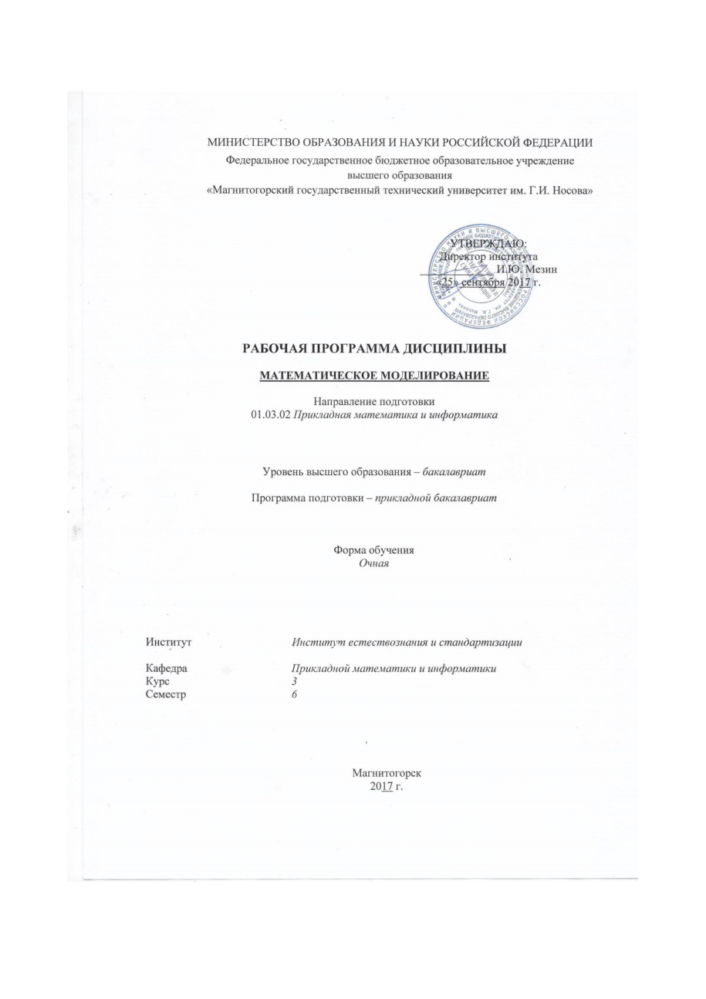

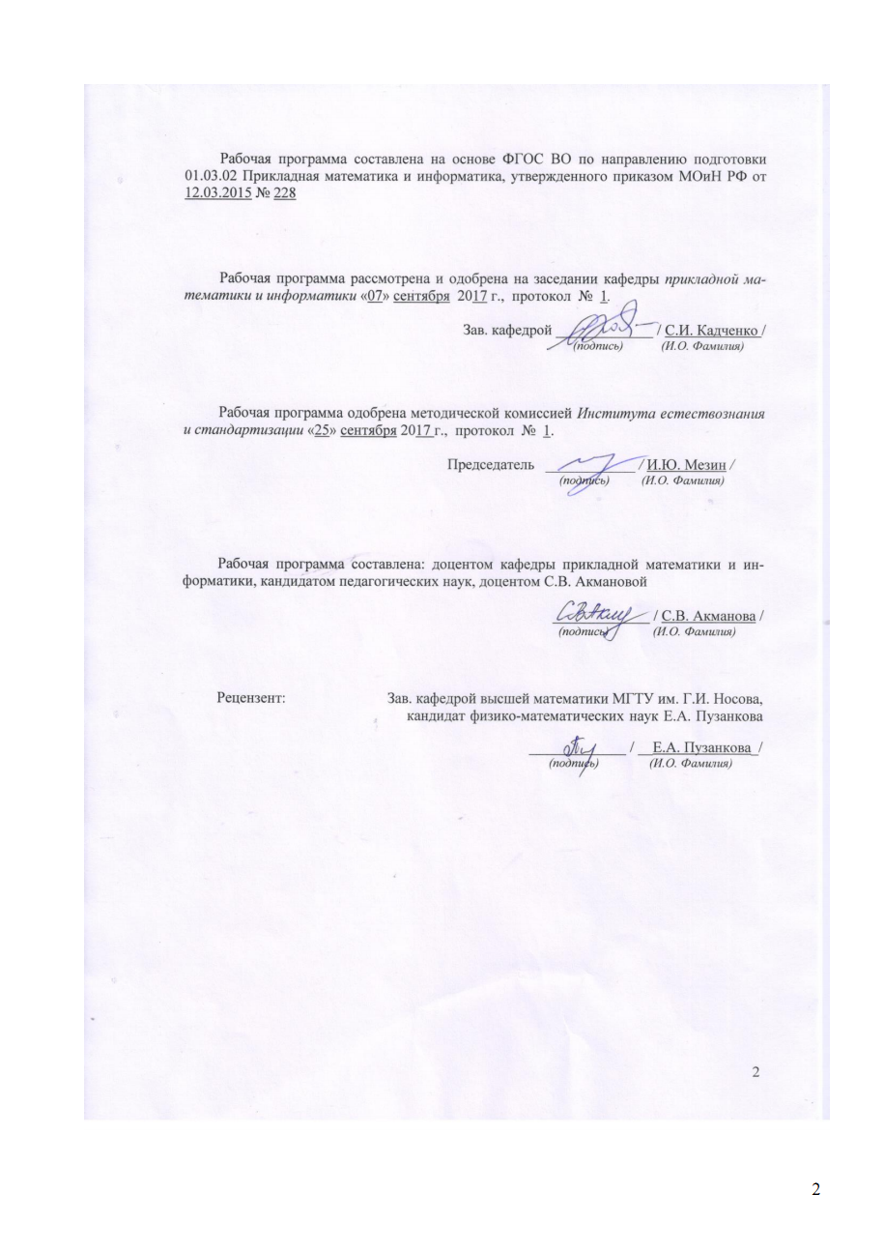
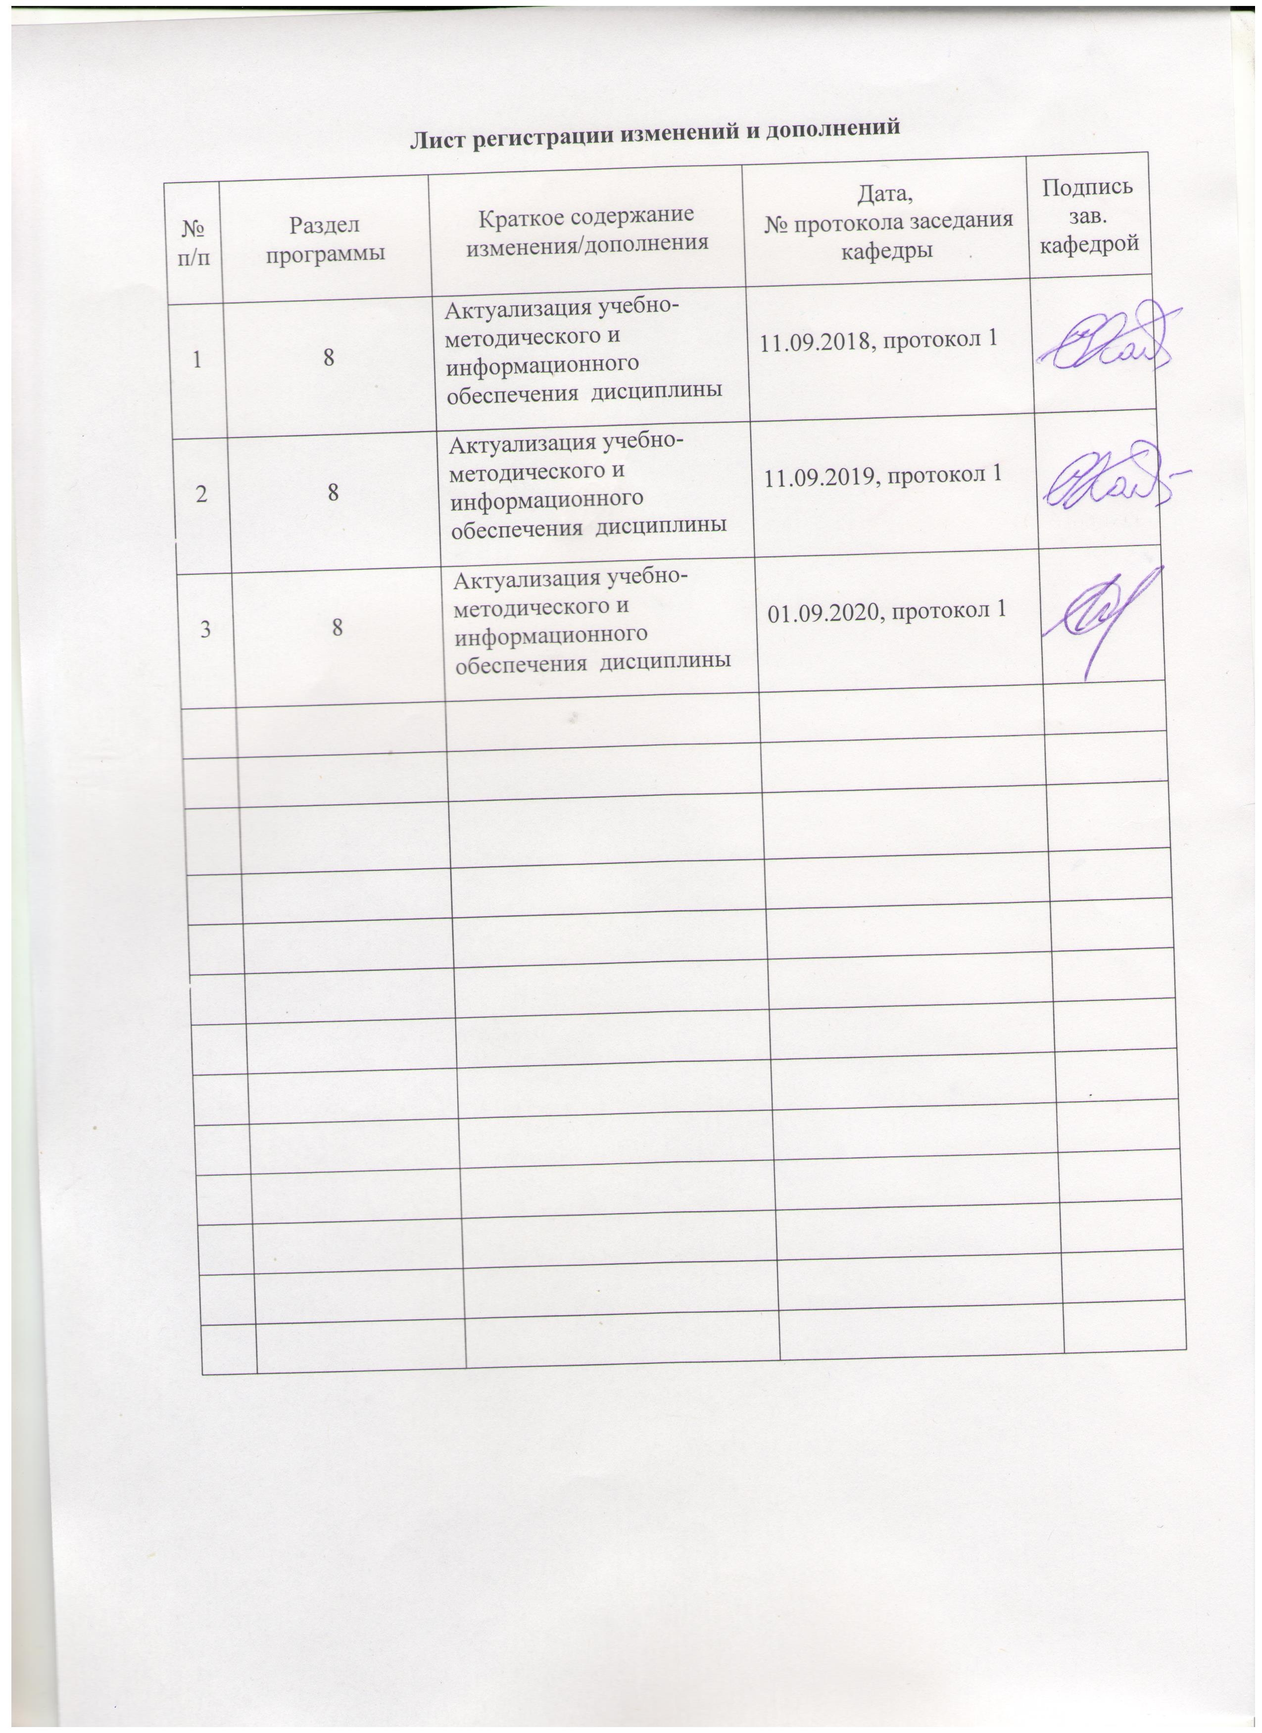 | »

1 Цели освоения дисциплины
Целями освоения дисциплины «Математическое моделирование» являются: овладение студентами необходимым уровнем общепрофессиональных и профессиональных компетенций, предполагающих формирование умений и навыков описания и изучения реальных физических, биологических, технических и прочих систем с помощью их математических моделей на основе специальных математических методов и алгоритмов.

2 Место дисциплины (модуля) в структуре образовательной программы
подготовки бакалавра (магистра, специалиста)
Дисциплина «Математическое моделирование» входит в базовую часть блока 1 образовательной программы 01.03.02 – «Прикладная математика и информатика».
Для изучения дисциплины необходимы знания (умения, владения), сформированные в результате изучения предметов «Численные методы», «Уравнения математической физики», «Теория вероятностей и математическая статистика».
Знания (умения, владения), полученные при изучении данной дисциплины будут необходимы при изучении дисциплин: «Математические модели экономического роста», «Численные решения математических моделей в экономике», «Математические модели финансовых процессов», «Численные методы математической физики».

3 Компетенции обучающегося, формируемые в результате освоения
дисциплины (модуля) и планируемые результаты обучения
В результате освоения дисциплины «Математическое моделирование» обучающийся должен обладать следующими компетенциями:

Структурный  элемент  компетенции | Планируемые результаты обучения
ОПК-1: способность использовать базовые знания естественных наук, математики и информатики, основные факты, концепции, принципы теорий, связанных с прикладной математикой и информатикой
Знать | - основные понятия теории математического моделирования (модель, моделирование, математическое моделирование, структурные модели, «жёсткие» и «мягкие» модели, клеточный автомат и др.);  - свойства моделей и требования к ним;  - классификацию моделей, разновидности математических моделей;  - этапы математического моделирования.
Уметь | – описывать особенности реальных процессов средствами математики;  – применять знания теории при моделировании процессов и явлений;  – применять знания информатики при реализации математических моделей с помощью ЭВМ;  – интерпретировать выводы, получаемые при испытании математических моделей.
Владеть | - методами и приемами построения математических моделей;  - навыками математического моделирования при решении несложных прикладных задач;  - возможностью междисциплинарного применения некоторых положений дисциплины;  - профессиональным языком предметной области знания.
ОПК-3: способностью к разработке алгоритмических и программных решений в области системного и прикладного программирования, математических, информационных и имитационных моделей, созданию информационных ресурсов глобальных сетей, образовательного контента, прикладных баз данных, тестов и средств тестирования систем и средств на соответствие стандартам и исходным требованиям
Знать | - алгоритм процесса математического моделирования;  - способы построения математических моделей;  - актуальные программные средства и языки программирования для реализации различных математических моделей.
Уметь | - строить математические модели реальных процессов;  - описывать реализацию математических моделей с помощью программных средств.
Владеть | - принципами построения математических моделей;  - навыками программирования;  - навыками программной реализации математических моделей.
ПК-1: способностью собирать, обрабатывать и интерпретировать данные современных научных исследований, необходимые для формирования выводов по соответствующим научным исследованиям
Знать | - современные достижения различных отраслей науки, необходимые для разработки и реализации математических моделей.
Уметь | - интерпретировать результаты испытания математических моделей на основе современных достижений науки.
Владеть | - медиаобразовательными навыками в познании новейших научных достижений в области математического моделирования.
ПК-2: способностью понимать, совершенствовать и применять современный математический аппарат
Знать | - основные определения и понятия вычислительной математики;  - основные методы исследований, используемых в прикладной математике.
Уметь | - интерпретировать разработанные математические модели с помощью современного математического аппарата;  - строить математические модели физических, технических, биологических и прочих процессов с помощью современного математического аппарата.
Владеть | - способностью использовать базовые теоретические знания для решения профессиональных задач;  - способностью применять на практике базовые профессиональные навыки.

4 Структура и содержание дисциплины
Общая трудоемкость дисциплины составляет 4 зачетных единиц 144 акад. часов, в том числе:
– контактная работа – 84,9 акад. часов:
– аудиторная – 80 акад. часов;
– внеаудиторная – 4,9 акад. часов;
– самостоятельная работа – 23,4 акад. часов;
– подготовка к экзамену – 35,7 акад. часа

Раздел/ тема  дисциплины | Семестр | Аудиторная  контактная работа  (в акад. часах) |  |  | Самостоятельная работа (в акад. часах) | Вид самостоятельной  работы | Форма текущего контроля успеваемости и  промежуточной аттестации | Код и структурный  элемент  компетенции
Раздел/ тема  дисциплины | Семестр | лекции | лаборат.  занятия | практич. занятия
1. Раздел | Введение в математическое моделирование
1.1. Понятия модели, моделирования, математического моделирования. Свойства моделей и требования к ним. Классификация моделей. Разновидности математических моделей. | 6 | 2/2и |  |  | 2 | Самостоятельное изучение учебной и научной литературы | Проверка конспектов,  устный опрос, обсуждение | ОПК-1, ПК-1
1.2. Этапы математического моделирования. Основные принципы построения математических моделей. | 6 | 2 | 4 |  | 2 | Подготовка к лабораторному занятию | Лабораторная работа | ОПК-3, ПК-1
1.3. Математическая модель полёта снаряда в гравитационном поле земли | 6 | 3 | 6 |  | 2 | Подготовка к лабораторному занятию | Лабораторная работа | ОПК-1, ОПК-3, ПК-1
1.4. «Жесткие» и «мягкие» математические модели. Модель сражения двух армий. Модели динамики популяций. | 6 | 3/2и | 4 |  | 2 | Подготовка к лабораторному занятию | Лабораторная работа | ОПК-1, ОПК-3, ПК-1
Итого по разделу | 6 | 10/4и | 14 |  | 8 |  | Тестирование
2. Раздел | Структурные модели
2.1. Структурные модели, их виды и способы построения. | 6 | 3/2и | 2 |  | 1,4 | Самостоятельное изучение учебной и научной литературы | Проверка конспектов,  устный опрос, обсуждение | ОПК-1, ПК-1
2.2. Примеры топологических и геометрических структурных моделей. | 6 | 2/2и | 4 |  | 1 | Подготовка к лабораторному занятию | Лабораторная работа | ОПК-1, ОПК-3, ПК-1,  ПК-2
Итого по разделу | 6 | 5/4и | 6 |  | 2,4 |  | Письменный теоретический опрос
3. Раздел | Моделирование в условиях неопределенности
3.1. Элементы теории нечётких множеств в математическом моделировании. | 6 | 2/2и | 2 |  | 1 | Подготовка к лабораторному занятию | Тестирование | ОПК-1, ПК-2
3.2. Моделирование в условиях неопределенности, описываемой с позиций нечетких множеств | 6 | 2/1и | 4 |  | 2 | Подготовка к лабораторному занятию | Лабораторная работа | ОПК-1, ПК-2
3.3. Моделирование в условиях стохастической неопределённости. | 6 | 1/1и | 2 |  | 1 | Подготовка к лабораторному занятию | Лабораторная работа | ОПК-1, ПК-1,  ПК-2
3.4. Случайные процессы, особенности их моделирования. | 6 | 2/2и | 2 |  | 1 | Самостоятельное изучение учебной и научной литературы | Проверка конспектов,  устный опрос, обсуждение | ОПК- 1, ПК-1,  ПК-2
3.5. Уравнения А.Н. Колмогорова в моделировании марковских случайных процессов. | 6 | 2 | 2 |  | 2 | Подготовка к лабораторному занятию | Лабораторная работа | ОПК-1, ОПК-3
3.6. Модель n-канальной системы массового обслуживания с отказами. | 6 | 2/2 | 4 |  | 1 | Подготовка к лабораторному занятию | Лабораторная работа | ОПК-1, ОПК-3, ПК-1,  ПК-2
Итого по разделу | 6 | 11/8и | 16 |  | 8 |  | Тестирование
4. Радел | Моделирование с использованием имитационного подхода
4.1. Имитатор системы массового обслуживания. Понятие клеточного автомата | 6 | 2/2и | 4 |  | 2 | Самостоятельное изучение учебной и научной литературы | Проверка конспектов,  устный опрос, обсуждение | ОПК-1, , ПК-1,  ПК-2
4.2. Клеточный автомат «Жизнь». Модель биологической системы «Хищник-жертва». | 6 | 2/2и | 4 |  | 2 | Подготовка к лабораторному занятию | Лабораторная работа | ОПК-1, ОПК-3, ПК-1,  ПК-2
4.3. Клеточные автоматы. Модель Винера-Розенблюта. | 6 | 2/2и | 4 |  | 1 | Подготовка к лабораторному занятию | Лабораторная работа | ОПК-1, ОПК-3, ПК-1,  ПК-2
Итого по разделу | 6 | 6/6и | 12 |  | 5 |  | Письменный теоретический опрос
Итого за семестр | 6 | 32/22и | 48 |  | 23,4 |  | Промежуточная аттестация (экзамен)
Итого по дисциплине | 6 | 32/22и | 48 |  | 23,4

5 Образовательные и информационные технологии
5.1. С целью успешного усвоения дисциплины «Математическое моделирование» и формирования требуемых компетенций предполагается применение различных образовательных технологий (личностно-ориентированные и развивающие), которые обеспечивают достижение планируемых результатов образования согласно основной образовательной программе. В их числе: дифференцированный подход, проблемное обучение, эвристическое обучение, использование системы «Интернет-тренажеры» в сфере образования» и др. Интернет-тренажеры могут быть полезны для самообучения, самоконтроля студентов при подготовке их к промежуточным и итоговым аттестациям и позволяют применять дистанционные технологии обучения.
5.2. Основными формами занятий являются лекции, лабораторные занятия, контрольно-оценочные занятия, консультации. Лекции строятся на основе сочетания информационной и проблемной составляющих, а также элементов беседы и визуализации.
В ходе проведения лекционных занятий предусматривается:
– обсуждение задач, приводящих к тем или иным математическим понятиям;
– изложение теоретического материала в режиме диалога с целью развития критического мышления студентов и привития им исследовательских умений;
– обсуждение и систематизация теоретических вопросов темы с целью лучшего понимания их взаимосвязи и практического применения.
Лабораторные занятия по данной дисциплине направлены на привитие прочных навыков решения задач по каждой теме и сочетают применение методов обучения в сотрудничестве, дифференцированный подход, классические контрольные и тестовые технологии. При этом предполагается проведение некоторых таких занятий в интерактивной форме (деловые и ролевые игры, разбор конкретных ситуаций).

Выбирая ту или иную технологию работы со студентами, необходимо иметь в виду, что наибольшего эффекта от ее применения можно достичь, если учитывать :
а) цели образования, на реализацию которых должна быть направлена избираемая технология;
б) содержание материала, которое предстоит передать обучающимся с ее помощью;
в) условия, в которых она будет использоваться;
г) направленность её на самообразование и медиаобразование студентов.

6 Учебно-методическое обеспечение самостоятельной работы обучающихся
По дисциплине «Математическое моделирование» предусмотрена аудиторная и внеаудиторная самостоятельная работа обучающихся.
Аудиторная самостоятельная работа студентов предполагает выполнение лабораторных работ на составление математических моделей изучаемых явлений и разработку программ для ЭВМ, реализующих указанные модели с целью проверки их эффективности.
Примерные аудиторные лабораторные работы (АЛР):
АЛР №1 «Разработка и анализ математических моделей с использованием Maple»
I. Составить в среде Maple программу, позволяющую:
1. Найти аналитическое решение уравнения .
2. Найти аналитическое решение задачи Коши , y(1)=1.
3. Найти численное решение задачи Коши , y(0)=1, применив по умолчанию метод Рунге-Кутта-Фальберга порядка 4-5 с шагом Н=0,1 на отрезке [0;1].
4. Построить график аналитического решения задачи Коши п.2 на отрезке [0;1] зелёным цветом с толщиной линии 10 и надписью «График функции».
II. Составить программу, реализующую метод Рунге-Кутта решения данного уравнения. Построить график полученной табличной функции.
Сравнить полученные значения функции при реализации программы 1 и программы 2.
III. Составить программу решения уравнения ., реализующую метод Рунге-Кутта в виде процедуры.

АЛР №2 «Полёт снаряда (ракеты) в гравитационном поле Земли»
- Составить программу, позволяющую находить по начальной скорости и углу наклона α снаряда к поверхности Земли:
- траекторию полёта снаряда и строить её графически;
- расстояние между начальной и конечной точками этой траектории;
- максимальную высоту подъёма снаряда;
- время полёта снаряда.
Сопротивление воздуха не учитывать.
2. Составить программу полёта снаряда и найти указанные характеристики, учитывая сопротивление воздуха.
АЛР №3 «Модели свободного и ограниченного роста популяций»
В начальный момент времени $t_{0}$ количественный состав некоторого биологического вида равен $N_{0}$ единиц. Требуется сделать прогноз численности $N\left(t\right)$ данной популяции при $t≥t_{0}$ для двух случаев:
- относительный темп прироста популяции не зависит от ее численности и равен постоянной величине $r$ (свободный рост популяции),
- относительный темп прироста популяции уменьшается линейно с увеличением ее численности и равен величине $r−\text{bN}\left(t\right)$ (ограниченный рост популяции).
С этой целью необходимо
- составить математическую модель свободного роста популяции в виде линейного дифференциального уравнения, найти аналитическое решение уравнения;
- составить математическую модель ограниченного роста популяции в виде дифференциального уравнения Бернулли, определить аналитическое и численное решение уравнения при заданных начальных условиях, показать графически приближенное совпадение полученных решений;
- привести графическую иллюстрацию изменения численности для моделей свободного и ограниченного роста популяции;
- сделать выводы по работе.
Исходные данные для расчетов приведены в табл.1.
- Таблица 1
$t_{0}$, час | N₀ | $r$, час${}^{−1}$ | k
21 | 40 | 0,29 | 90

АЛР №4 «Нечёткие модели стратегий истребителей»
Задача. Два истребителя из противоборствующих воздушных армий руководствуются стратегиями:
А: Если снарядов мало, то вероятность поражения противника малая, иначе – не малая.
В: Если снарядов не мало, то вероятность поражения противника большая, иначе – не большая.
Известно, что:
мало снарядов = (0,8/3; 0,4/15; 0,3/30),
малая вероятность = (0,1/0,9; 0,5/0,5; 0,8/0,1),
большая вероятность = (0,8/0,9; 0,5/0,5; 0,3/0,2).
Число снарядов не очень мало. Кто победит?
Составить нечёткие модели реализации каждой стратегии и на основе интегрального индекса ранжирования выявить победную стратегию.

АЛР №5 «Модель n-канальной системы массового обслуживания с отказами»
Задача. Определите требуемое число коек в стационаре больницы, если среднее время выздоровления одного больного составляет 21 день. Новые больные не принимаются, если все койки в стационаре заняты. Поток поступления больных близок к пуассоновскому с интенсивностью 3 человека в день. Вероятность отказа не должна быть выше 5%.
Выяснить среднее число занятых коек.
Выполнить все расчётные операции в среде Excele.

АЛР №6 «Модель Хищник-жертва»
- Исследовать классическую модель Вольтерры–Лотки ( = 0).
1) Вводя различные начальные условия, построить фазовый портрет и зависимости размера популяций от времени.
2) Исследовать, как изменение параметров модели влияет на динамику популяций.
2. Исследовать модифицированную модель Вольтерры–Лотки при различных значениях параметров: вводя различные начальные условия, построить фазовый портрет и зависимости размера популяций от времени.
Отчет по работе должен содержать фазовые портреты и графики зависимости размера популяций от времени для случаев:
1. .
2. , .
3. , .
Дополнительное задание: приведите систему уравнений Вольтерры–Лотки к безразмерному виду. Каков смысл полученных безразмерных параметров?

7 Оценочные средства для проведения промежуточной аттестации
а) Планируемые результаты обучения и оценочные средства для проведения промежуточной аттестации:
Структурный элемент  компетенции | Планируемые результаты обучения | Оценочные средства
ОПК-1: способность использовать базовые знания естественных наук, математики и информатики, основные факты, концепции, принципы теорий, связанных с прикладной математикой и информатикой
Знать | - основные понятия теории математического моделирования (модель, моделирование, математическое моделирование, структурные модели, «жёсткие» и «мягкие» модели, клеточный автомат и др.);  - свойства моделей и требования к ним;  - классификацию моделей, разновидности математических моделей;  этапы математического моделирования. | Перечень теоретических вопросов к экзамену  - Понятие модели. Свойства моделей и требования к ним.  - Понятие моделирования. Математическое моделирование.  - Классификация моделей. Разновидности математических моделей.  - Этапы математического моделирования. Основные принципы построения математических моделей.  - Алгоритм процесса математического моделирования.  - Математическая модель полёта снаряда в гравитационном поле земли без учёта сопротивления воздуха.  - Математическая модель полёта снаряда в гравитационном поле земли с учётом сопротивления воздуха.  - «Жесткие» и «мягкие» математические модели. Модель сражения двух армий.  - «Жесткие» и «мягкие» математические модели. Модели динамики популяций.  - Структурные модели, их виды и способы построения.  - Примеры топологических и геометрических структурных моделей.  - Элементы теории нечётких множеств в математическом моделировании.  - Сравнение лингвистических переменных в нечётких моделях.  - Математическое моделирование с позиций нечётких множеств.  - Моделирование в условиях стохастической неопределённости.  - Случайные процессы, особенности их моделирования.  - Уравнения А.Н. Колмогорова в моделировании марковских случайных процессов.  - Модель n-канальной системы массового обслуживания с отказами.  - Понятие клеточного автомата.  - Клеточный автомат «Жизнь».  - Модель биологической системы «Хищник-жертва».  - Клеточные автоматы Модель Винера-Розенблюта.
Уметь | – описывать особенности реальных процессов средствами математики;  – применять знания теории при моделировании процессов и явлений;  – применять знания информатики при реализации математических моделей с помощью ЭВМ;  – интерпретировать выводы, получаемые при испытании математических моделей. | Примерные практические задания для экзамена  1. Сформулируйте и запишите нечеткие отношения предпочтения  между элементами множеств Х и Y, У и Z, если:  Х={лес, кирпич, пенобетон}, Y = {железо, шлакобетон, брус},  Z= {гипсоблоки, ракушечник, бетон}.  2. Для универсального множества U= (а, Ь, с, d, e, f, g) и нечётких подмножеств  А = (0,0/а; 0,3/Ь; 0,7/с; 1,0/*/; 0,0/е; 0,2//, 0,6/$),  В=(0у3/а; 1,0/£; 0,5/с; 0,8/* 1,0/е; 0,5//; 0,6/s),  С= (1,0/е; 0,5/*; 0,5/с; 0,2/* 0,0/г, 0,2//, 0,9/g)  найдите:  а); б); в); г) .  3. Определите обычные подмножества а-уровня для нечеткого множества А = (0,7/а; 0,5/Ь; 1,0/с; 0,2/d; 0,6/е), если:  а) α = 0,1; б) α= 0,6; в) α = 0,8; г) α = 0,9.  Запишите разложение нечеткого множества А.  4. Мастерская по ремонту имеет складское помещение на М мест. В мастерской работают N мастеров, обеспечивающих среднее время ремонта Т. Интенсивность поступления заявок Я. . Если все мастера заняты и склад заполнен, то заявка отклоняется. Постройте граф состояний данной СМО и запишите систему уравнений Колмогорова для финальных вероятностей.  5. Постройте модели состава и структуры семьи при: а) матриархате; б) равноправии супругов.  6. Постройте структурную модель спортивной команды (например, хокейной или футбольной).  7. Выполните содержательную, концептуальную и математическую постановки для математической модели, описывающей процесс нагревания  и закипания чайника.
Владеть | - методами и приемами построения математических моделей;  - навыками математического моделирования при решении несложных прикладных задач;  - возможностью междисциплинарного применения некоторых положений дисциплины;  профессиональным языком предметной области знания. | Задания на решение задач из профессиональной области, комплексные задания:  - Проведите анализ и классификацию нескольких математических моделей в интересующей вас области знаний. Установите аналоги рассматриваемых математических моделей в других областях.  - . Постройте экономическую модель спроса и предложения в предположении их линейной зависимости от цены. Проведите анализ изменения цен в зависимости от начальной цены при следующих исходных данных: а = 3, b = 2, с = 6, g= 8. Определите, в каких пределах может изменяться начальная цена.  - Разработайте клеточный автомат «Дюны», поведение которого подчинено следующим правилам:  - клетка может находиться в активном и пассивном («спрятанном») состоянии;  - если клетка была активна и из восьми соседних клеток более N активны, то клетка «прячется». Время нахождения в «спрятанном» состоянии равно W тактов;  - если время «прятания» закончилось и в окрестности не более М активных клеток, то клетка вновь становится активной.
ОПК-3: способностью к разработке алгоритмических и программных решений в области системного и прикладного программирования, математических, информационных и имитационных моделей, созданию информационных ресурсов глобальных сетей, образовательного контента, прикладных баз данных, тестов и средств тестирования сис тем и средств на соответствие стандартам и исходным требованиям
Знать | - алгоритм процесса математического моделирования;  - способы построения математических моделей;  - актуальные программные средства и языки программирования для реализации различных математических моделей. | Перечень примерных теоретических вопросов к экзамену:  1. Сформулируйте алгоритм процесса математического моделирования.  - Выполните построение структурной модели системы управления, которая реализована в университете.  - В чем принципиальные отличия аналитических моделей и имитаторов?  - Назовите отличия технологии создания имитаторов от аналитических моделей.  - . В чем сущность аксиоматического подхода к построению теории вероятностей? Сформулируйте аксиомы А.Н. Колмогорова.  - Объясните различие между модой, медианой и математическим ожиданием.  - Элементы теории нечётких множеств в математическом моделировании.  - Сравнение лингвистических переменных в нечётких моделях.  - Математическое моделирование с позиций нечётких множеств.  - Моделирование в условиях стохастической неопределённости.
Уметь | - строить математические модели реальных процессов;  - описывать реализацию математических моделей с помощью программных средств. | Примерные практические задания для экзамена  - Запишите математическую модель движения груза массой m, закрепленного на вертикальной стенке с помощью пружины жесткостью С и совершающего колебательное движение вдоль оси х в среде с вязкостью ν. Какой принцип используется при построении этой модели? К какому типу относится эта модель?  - . Постройте структурную модель солнечной системы.  - Разработайте программу, реализующую клеточный автомат «Жизнь». Состояние клеточного пространства выведите на экран в графическом режиме. Исследуйте эволюцию КА для следующих начальных состояний, задающих расположение «живых» клеток:  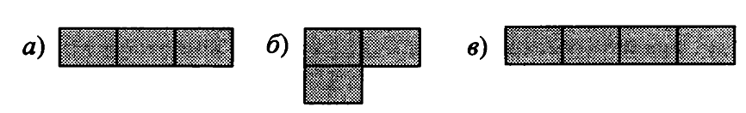
Владеть | - принципами построения математических моделей;  - навыками программирования;  - навыками программной реализации математических моделей. | Задания на решение задач из профессиональной области, комплексные задания:  1. 30 – летняя женщина занимает должность инженера с начальным заработком 120 000 рублей в год. Ее заработок S(t) увеличивается по экспоненте, причем S(t)=120е^t/20 тысяч рублей через t лет. Тем временем 12% заработка депонируются непрерывно на пенсионный счет, на котором сумма накапливается непрерывно по ежегодной норме 6%.  (а) Выразите ΔА через Δt, чтобы получить дифференциальное уравнение, удовлетворяемое величиной A(t) – суммой на счете после t лет.  (b) Вычислите сумму A(25) на момент выхода на пенсию в 55 лет.  2. Найдите ограничение на рост функции к(г) —> ∞, г -> 0 в уравнении  (где функция к(г) > 0 описывает жесткость пружины),  при выполнении которого система «шарик—пружина» была бы консервативной, т. е. сохранялась бы ее полная энергия.
ПК-1: способностью собирать, обрабатывать и интерпретировать данные современных научных исследований, необходимые для формирования выводов по соответствующим научным исследованиям
Знать | - современные достижения различных отраслей науки, необходимые для разработки и реализации математических моделей. | Перечень примерных теоретических вопросов к экзамену:  - Классификация математической модели в зависимости от сложности объекта моделирования.  - Классификация математической модели в зависимости от оператора модели.  - Классификация математической модели в зависимости от параметров модели.  - Классификация математической модели в зависимости от методов реализации.  - Классификация математической модели в зависимости от целей моделирования.  - Элементы теории нечётких множеств в математическом моделировании.  - Сравнение лингвистических переменных в нечётких моделях.  - Математическое моделирование с позиций нечётких множеств.  - Моделирование в условиях стохастической неопределённости.  - Случайные процессы, особенности их моделирования.
Уметь | - интерпретировать результаты испытания математических моделей на основе современных достижений науки. | Примерные практические задания для экзамена  1.Определите, как себя должна вести при больших t величина r(t) = a(t) — β(t) > 0 в модели Мальтуса , чтобы численность популяции оставалась ограниченной при .  2. Наличие в системе очереди — это хорошо или плохо? Что плохо, если в СМО длинная очередь? Что плохо, если в СМ О очередь образоваться не успевает?  3. Сравните нечеткие числа А= (0,2/3; 0,8/4; 0,4/5; 0,2/6) и В= (0,1/3; 0,95/4; 0,3/5).
Владеть | - медиаобразовательными навыками в познании новейших научных достижений в области математического моделирования. | Задания на решение задач из профессиональной области, комплексные задания:  - Определить период пульсаций звезды (самогравитирующего газового шара) через систему определяющих параметров: М — массу звезды, R — радиус звезды и у — гравитационную постоянную.  - Разработайте алгоритм численного решения задачи о движении маятника при наличии силы вязкого сопротивления и реализуйте его на персональном компьютере. Оцените величину подходящего шага интегрирования At в зависимости от времени Гтах для различных схем интегрирования.
ПК-2: способностью понимать, совершенствовать и применять современный математический аппарат
Знать | - основные определения и понятия вычислительной математики;  - основные методы исследований, используемых в прикладной математике. | Перечень примерных теоретических вопросов к экзамену:  - Какие факторы определили расширение в последнее время областей применения математического моделирования в технике?  - В каких случаях обосновано применение имитаторов?  - В чем схожесть реального и вычислительного с использованием имитатора экспериментов?  - Назовите отличия технологии создания имитаторов от аналитических моделей.  - Почему имитаторы можно отнести к разновидности математических моделей?  - В каких случаях имитатор СМО является предпочтительным по отношению к аналитическому подходу?  - Как различается неопределенность в зависимости от полноты и качества описания?  - Когда в задаче математического моделирования применяется стохастическое описание переменных?  - Можно ли ввести понятие плотности распределения вероятностей для дискретной случайной величины?  - Может ли простейший поток быть регулярным? Почему?
Уметь | - интерпретировать разработанные математические модели с помощью современного математического аппарата;  - строить математические модели физических, технических, биологических и прочих процессов с помощью современного математического аппарата. | Примерные практические задания для экзамена  - Проанализировать логистическую модель эксплуатации рыбных запасов.  - Проанализировать логистическую модель эксплуатации рыбных запасов с обратной связью и сделать прогнозы о рыбных запасах в зависимости от изменения отдельных характеристик модели.  - Система имеет три состояния. Будет ли верно условие  ?
Владеть | - способностью использовать базовые теоретические знания для решения профессиональных задач;  - способностью применять на практике базовые профессиональные навыки. | Задания на решение задач из профессиональной области, комплексные задания:  1. Разработайте имитатор одноканальной СМО с ограниченным временем ожидания в очереди. Предполагается, что поток заявок, поступающий в систему, является простейшим. Поступившая в систему заявка может сразу поступить на обслуживание, если канал свободен, либо встать в очередь. Если время пребывания заявки в очереди превысило некоторое предельное для нее значение, она покидает систему необслуженной. Интервал времени между поступлением двух соседних заявок, максимальное время пребывания заявки в очереди и время ее выполнения описываются случайными величинами, подчиненными показательному распределению с заданными средними значениями. Имитатор должен выполнять оценку следующих параметров эффективности СМО:  > среднего времени пребывания заявки в очереди;  > вероятности выполнения заявок;  > коэффициента загрузки системы.  2. Построить модель движения сплошного потока автомашин по бесконечно длинной дороге, движущихся свободно, «накатом». Исследовать, какие качественные эффекты способна описывать построенная модель.  3. Используя модель Ферхюльста для описания поведения жертв, предложите свой вариант математической модели «хищник-жертва». Проведите качественный анализ полученной системы уравнений. Выполните анализ численной схемы для данной системы.

б) Порядок проведения промежуточной аттестации, показатели и критерии оценивания:
Промежуточная аттестация по дисциплине «Математическое моделирование» включает теоретические вопросы, позволяющие оценить уровень усвоения обучающимися знаний, и практические задания, выявляющие степень сформированности умений и владений, проводится в форме экзамена.
Экзамен по данной дисциплине проводится в 6- м семестре в устной форме по экзаменационным билетам, каждый из которых включает 2 теоретических вопроса и одно практическое задание.
Критерием успешного освоения программы дисциплины являются:
- умение интерпретировать понятия и утверждения, применять к решению задач изученную теорию;
- усвоение методов и приемов решения основных задач дисциплины; приобретение навыков работы с наиболее часто встречающимися объектами математического моделирования.
- знание основных теоретических положений, разновидностей математических моделей и требований к ним.
Критерии оценки (в соответствии с формируемыми компетенциями и планируемыми результатами обучения):
- на оценку «отлично» – обучающийся показывает высокий уровень сформированности компетенций, т.е. студент должен показать высокий уровень знаний не только на уровне воспроизведения и объяснения информации, но и интеллектуальные навыки решения проблем и задач, нахождения уникальных ответов к проблемам, оценки и вынесения критических суждений;
- на оценку «хорошо» – обучающийся показывает средний уровень сформированности компетенций, т.е. студент должен показать знания не только на уровне воспроизведения и объяснения информации, но и интеллектуальные навыки решения проблем и задач, нахождения уникальных ответов к проблемам;
- на оценку «удовлетворительно» – обучающийся показывает пороговый уровень сформированности компетенций, т.е. студент должен показать знания на уровне воспроизведения и объяснения информации, интеллектуальные навыки решения простых задач;
- на оценку «неудовлетворительно» – результат обучения не достигнут, обучающийся не может показать знания на уровне воспроизведения и объяснения информации, не может показать интеллектуальные навыки решения простых задач.

8 Учебно-методическое и информационное обеспечение дисциплины (модуля)
а) Основная литература:
- Введение в математическое моделирование [Электронный ресурс]: учеб. пособие / под ред. П.В.Трусова.- М.: Логос,2017. http://www.studentlibrary.ru/book/ISBN9785987046371.html
- Никонов, О.И. Математическое моделирование и методы принятия решений: Учебное пособие / Никонов О.И., Кругликов С.В., Медведева М.А., - 2-е изд., стер. - М.:Флинта, Изд-во Урал. ун-та, 2017. - 100 с. – Режим доступа: http://znanium.com/catalog/product/949757 - ISBN 978-5-9765-3142-0.
б) Дополнительная литература:
1. Математическое моделирование. Практикум [Электронный ресурс]: учеб. пособие / Л.А. Коробова, Ю.В. Бугаев, С.Н. Черняева, Ю.А. Сафонова - Воронеж : ВГУИТ, 2017. http://www.studentlibrary.ru/book/ISBN9785000322475.html
2. Древс, Ю. Г. Имитационное моделирование: учебное пособие для вузов / Ю. Г. Древс, В. В. Золотарёв. — 2-е изд., испр. и доп. — Москва: Издательство Юрайт, 2019. — 142 с. — (Высшее образование). — ISBN 978-5-534-11385-3. — Текст: электронный // ЭБС Юрайт [сайт]. — URL: https://urait.ru/bcode/456381 (дата обращения: 28.10.2020)

в) Методические указания:
Королёв А.Л., Компьютерное моделирование. Лабораторный практикум / Королёв А.Л. - М.: БИНОМ, 2013. - 296 с. (Педагогическое образование) - ISBN 978-5-9963-2255-8 - Текст: электронный // ЭБС "Консультант студента": [сайт]. - URL: http://www.studentlibrary.ru/book/ISBN9785996322558.html (дата обращения: 29.10.2019).

г) Программное обеспечение и Интернет-ресурсы:

Программное обеспечение

Наименование ПО | № договора | Срок действия лицензии
MS Windows 7 | Д-757-17 от 27.06.2017 | 27.07.2018
MS Windows 7 | Д-1227 от 8.10.2018 | 11.10.2021
7zip | Свободно распространяемое | Бессрочно
MS Office 2007 | № 135 от  17.09.2007 | Бессрочно
FAR Manager | свободно распространяемое ПО | бессрочно

Интернет-ресурсы:
1. Международная наукометрическая реферативная и полнотекстовая база данных научных изданий «Web of science». – URL: http://webofscience.com
2. Национальная информационно-аналитическая система – Российский индекс научного цитирования (РИНЦ). - – URL: http://elibrary.ru/project_rick.asp.
3. Поисковая система Академия Google (Google Scholar). - – URL: http://scholar.google.ru/.
4. Электронные ресурсы библиотеки МГТУ им. Г.И. Носова. - URL: http://magtu.ru:8085/marcweb2/Default.asp

9 Материально-техническое обеспечение дисциплины (модуля)
Материально-техническое обеспечение дисциплины включает:

Тип и название аудитории | Оснащение аудитории
Учебные аудитории для проведения занятий лекционного типа | Мультимедийные средства хранения, передачи и представления информации
Учебная аудитория для проведения лабораторных работ | Персональные компьютеры с пакетом MS Office, выходом в Интернет и с доступом в электронную информационно-образовательную среду университета
Помещения для самостоятельной работы обучающихся | Персональные компьютеры с пакетом MS Office, выходом в Интернет и с доступом в электронную информационно-образовательную среду университета
Помещение для хранения и профилактического обслуживания учебного оборудования | Шкафы для хранения учебно-методической документации, учебно-наглядных пособий и учебного оборудования
Учебные аудитории для проведения групповых и индивидуальных консультаций, текущего контроля и промежуточной аттестации | Доска, мультимедийный проектор, экран. Комплекс тестовых заданий для проведения промежуточных и рубежных контролей

